
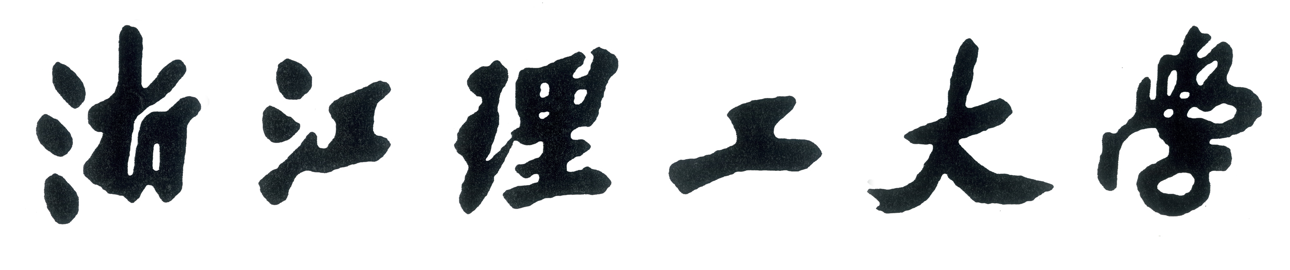

《数据结构与算法》课程设计

指导教师：李文书、杨东鹤

班级： | 17计科全英班
学号： | 2017329621139
姓名： | 徐政辉

数据结构与算法课程设计任务书
一、目的和意义
课程设计是课程教学中的一项重要内容，是完成教学计划达到教学目标的重要环节，是教学计划中综合性较强的实践教学环节，它对帮助学生全面牢固地掌握课堂教学内容、培养学生的实践和实际动手能力、提高学生全面素质具有重要的意义。学好数据结构对掌握实际编程能力很有帮助。为了学好《数据结构》，必须掌握编写一些在特定数据结构上的算法，并通过上机调试，更好地掌握各种数据结构及其特点，《数据结构》课程设计正是根据这种需要而设置的。
本课程设计应达到以下教学目的：
1．使学生对于数据结构基本理论和存储结构及算法设计有更加深入的理解；
2．提高学生在实际设计操作中系统分析、结构确定、算法选择、数学建模和信息加工的能力；
3．训练综合运用所学知识处理实际问题的能力；使同学的程序设计与调试水平有一个明显的提高，提高学生的C/C++语言程序设计能力。
二、选题要求
选题要符合本课程的教学要求，课程设计所安排的题目，在难度和深度方面都大于课内的上机训练，成果宜具有相对完整功能。本课程设计要求学生完成典型问题的数据结构确立和程序实现。整个数据结构的课设历时一周。
三、任务及要求
      - 任务------赫夫曼编码/译码器
利用哈夫曼编码进行通信可以大大提高信道利用率，缩短信息传输时间，降低传输成本。这要求在发送端通过一个编码系统对待传输预先编码，在接收端将传来的数据进行译码。对于双工通道（即可以双向传输信息的信道），每端都需要一个完整的编/译码系统。本课程设计实现这样的信息收发站，编写一个哈夫曼码的编/译码系统。
      - 要求
一个完整的系统应具有以下功能：
        - 初始化。从终端读入字符集大小n，以及n个字符和n个权值，建立哈夫曼树，并将它存于文件hfmTree.txt中。
        - 编码。利用已建好的哈夫曼树，对文件ToBeTra.txt中的正文进行编码，然后将结果存入文件CodeFil.txt中。
        - 译码。利用已建好的哈夫曼树将文件CodeFile.txt中的代码进行译码，结果存入文件Textfile.txt中。
        - 印哈夫曼树（Treeprinting）.将已在内存中的哈夫曼树以直观的方式（比如树）显示在终端上，同时将此字符形式的哈夫曼树写入文件TreePrint.txt 中。
      - 测试要求
(1) 已知某系统在通信联络中只可能出现八种字符，其频率分别为0.05,0.29,0.07,0.08,0.14,0.23,0.03,0.11，试设计哈夫曼编码。
(2) 用下表给出的字符集和频度的实际统计数据建立哈夫曼树，并实现以下报文的编码和译码：“THIS PROGRAME IS MY FAVORITE”。

字符 |  | A | B | C | D | E | F | G | H | I | J | K | L | M
频度 | 186 | 64 | 13 | 22 | 32 | 103 | 21 | 15 | 47 | 57 | 1 | 5 | 32 | 20
字符 | N | O | P | Q | R | S | T | U | V | W | X | Y | Z
频度 | 57 | 63 | 15 | 1 | 48 | 51 | 80 | 23 | 8 | 18 | 1 | 16 | 1
四、进程安排

序号 | 内容 | 学时
1 | 布置题目，确定时间及要求；基本思路讲解和基本理论分析 | 0.5天
2 | 实验要求，问题分析；初步设计  总体结构设计 | 0.5天
3 | 详细设计算法实现 | 1.5天
4 | 算法设计、用户界面设计 | 1天
5 | 测试分析查找存在的设计缺陷，完善程序 | 0.5天
6 | 撰写实验报告 | 0.5天
7 | 答辩考核验收 | 0.5天
五、考核方法及成绩评定
- 设计总结报告的综合成绩 30%
- 实际动手能力 50%
- 创新能力 10%
- 态度和纪律 10%
成绩按分优、良、中、及格和不及格五档。
六、教材及主要参考资料
参考教材：《数据结构》，严蔚敏编著，清华大学出版社，2008年。
参考书：《数据结构题集》，严蔚敏编著，清华大学出版社，2008年。
《数据结构实训教程》 孙巧萍 主编 科学出版社

《数据结构与算法》课程设计

一、 题目 5
二、 需求分析 5
三、 概要设计 5
四、 程序说明 5
五、 详细设计 5
六、 调试分析 5
七、 实验心得与体会（总结） 5

题目
赫夫曼编码/译码器

需求分析

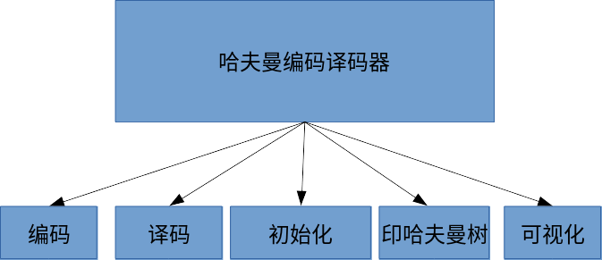

1)初始化。从终端读入字符集大小n，以及n个字符和n个权值，建立哈夫曼树，并将它存于文件hfmTree.txt中。
2)编码。利用已建好的哈夫曼树，对文件ToBeTra.txt中的正文进行编码，然后将结果存入文件CodeFil.txt中。
3)译码。利用已建好的哈夫曼树将文件CodeFile.txt中的代码进行译码，结果存入文件Textfile.txt中。
4)印哈夫曼树（Treeprinting）.将已在内存中的哈夫曼树以直观的方式（比如树）显示在终端上，同时将此字符形式的哈夫曼树写入文件TreePrint.txt 中。

概要设计
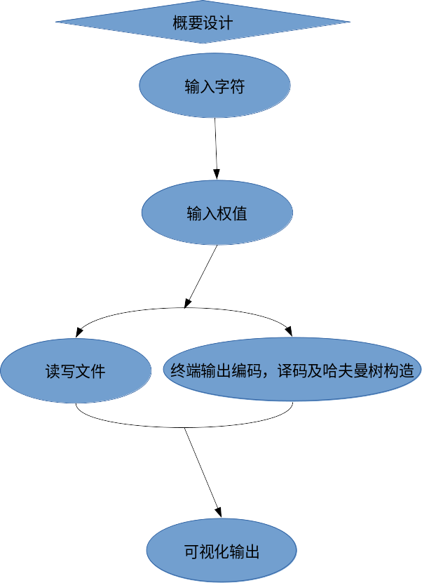

程序说明
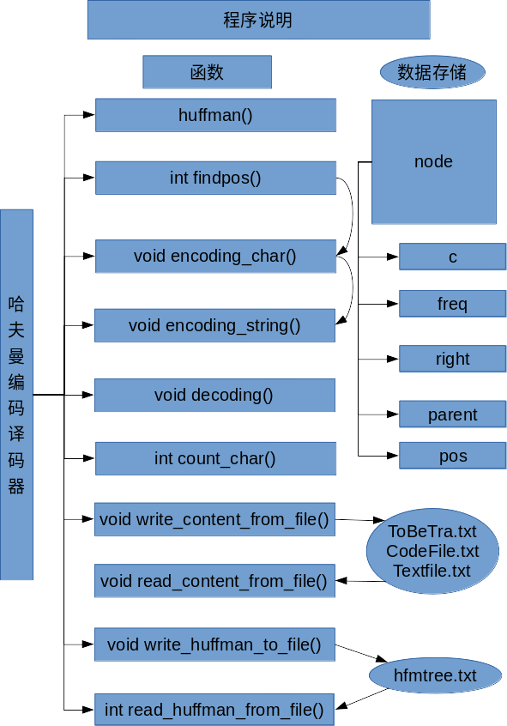

详细设计
//HUFFMAN.C
#include <stdio.h>
#include <stdlib.h>
#include <string.h>
#ifdef linux
#include<unistd.h>
#endif
#ifdef _WIN32
#include<windows.h>
#endif
//node for huffman tree
typedef struct node
{
char c;
double freq;
int left;
int right;
int parent;
int pos;
} node;
//build huffman tree
int huffman(node *nodes, int size, node *tr, int tr_size)
{
if (tr_size < 2)
return size;
int x, y;
if (tr[0].freq < tr[1].freq){
x = tr[0].pos;y = tr[1].pos;
}else{
y = tr[0].pos;x = tr[1].pos;
}

for (int i = 2; i < tr_size; i++)
{
if (tr[i].freq < nodes[x].freq)
{
y = x;
x = tr[i].pos;
}
else if (tr[i].freq < nodes[y].freq)
y = tr[i].pos;

}
nodes[size].left = x;
nodes[size].right = y;
nodes[size].parent=-1;
nodes[x].parent=size;
nodes[y].parent=size;
nodes[size].pos = size;

nodes[size].freq = nodes[x].freq + nodes[y].freq;
nodes[size].c=' ';
node new_tr[tr_size];
int cnt = 0;
for (int i = 0; i < tr_size; i++)
if (tr[i].pos != x && tr[i].pos != y)
new_tr[cnt++] = tr[i];
new_tr[tr_size - 2] = nodes[size];
int new_size=huffman(nodes, size + 1, new_tr, tr_size - 1);//recursive
return new_size;
}
//find the position of a char
int findpos(node *nodes,int size,char c){
for(int i=0;i<size;i++){
if(nodes[i].c=='\0'){
break;
}
if(nodes[i].c==c){
return i;
}
}
return -1;
}
//encoding the char
void encoding_char(node *nodes,int size,char c,char *code){
int pos=findpos(nodes,size,c);
if(pos>=size)
return ;
strcpy(code,"");
int cnt=0;
while(pos!=-1){
if(pos==nodes[nodes[pos].parent].left){
*(code+cnt)='0';
cnt++;
}
else if(pos==nodes[nodes[pos].parent].right){
*(code+cnt)='1';
cnt++;
}
pos=nodes[pos].parent;
}
*(code+cnt)='\0';
int l=strlen(code);
//reverse the code
for(int i=0;i<l/2;i++){
char tmp=*(code+i);
*(code+i)=*(code+l-1-i);
*(code+l-1-i)=tmp;
}
}
//encoding the string
void encoding_string(node *nodes,int size,char *str,char *code){
char tmp[256];
strcpy(code,"");
int l=strlen(str);
for(int i=0;i<l;i++){
encoding_char (nodes, size, str[i], tmp);
strcat(code,tmp);
}
}
//decoding the string
void decoding(node *nodes,int size,char *code,char *str){
int l=strlen(code)+1;
int pos=size-1;
int cnt=0;
strcpy(str,"");
for(int i=0;i<l;i++){
//find the leave node
if(nodes[pos].left==-1 && nodes[pos].right==-1){
str[cnt]=nodes[pos].c;
pos=size-1;
cnt++;
}
//if code is zero, go left
if(code[i]=='0'){
pos=nodes[pos].left;
}
//else if code is 1, go right
else if(code[i]=='1'){
pos=nodes[pos].right;
}
}
str[cnt]='\0';
}
//count the frequence of every char
int count_char(char *str,node *nodes){
int l=strlen(str);
int cnt=0;
for(int i=0;i<l;i++){
int flag=0;
for(int k=0;k<=cnt;k++){
if(nodes[k].c==str[i]){
flag=1;
nodes[k].freq+=1.0;
break;
}
}
//if the char is not in nodes, then create the node
if(flag==0){
nodes[cnt].c=str[i];
nodes[cnt].freq=1.0;
nodes[cnt].left=-1;
nodes[cnt].right=-1;
nodes[cnt].parent=-1;
nodes[cnt].pos=cnt;
cnt++;
}
}
return cnt;
}
//print the node to display the huffman tree's structure
void print_nodes(node nodes[256],int size){
printf("%-8s%-8s%-8s%-8s%-8s%-8s\n","node","freq","left","right","parent","char");
for (int i = 0; i < size; i++){
printf("node%-4d%-8.2lf", i, nodes[i].freq);
if (nodes[i].left != -1)
printf("%-8d", nodes[i].left);
else
printf("%-8s", "NULL");
if (nodes[i].right != -1)
printf("%-8d", nodes[i].right);
else
printf("%-8s", "NULL");
if (nodes[i].parent != -1)
printf("%-8d", nodes[i].parent);
else
printf("%-8s", "NULL");
printf("%c",nodes[i].c);
printf("\n");
}
}
//write huffman tree to file
void write_huffman_to_file(node nodes[256],int size){
FILE *wf=fopen("hfmTree.txt","w");
for (int i = 0; i < size; i++){
fprintf(wf,"%lf ", nodes[i].freq);
fprintf(wf,"%d ", nodes[i].left);
fprintf(wf,"%d ", nodes[i].right);
fprintf(wf,"%d ", nodes[i].parent);
if(nodes[i].left==-1 && nodes[i].right==-1){
fprintf(wf,"%c",nodes[i].c);
}
fprintf(wf,"\n");
}
fclose (wf);
}
//read huffman tree from file
int read_huffman_from_file(node nodes[256]){
FILE *wf=fopen("hfmTree.txt","r");
int i=0;
while(fscanf(wf,"%lf", &nodes[i].freq)!=EOF)
{
fscanf(wf,"%d", &nodes[i].left);
fscanf(wf,"%d", &nodes[i].right);
fscanf(wf,"%d", &nodes[i].parent);
if(nodes[i].left==-1 && nodes[i].right==-1){
fgetc (wf);
nodes[i].c=fgetc (wf);
}
else{
nodes[i].c=' ';
}
i++;
}
fclose(wf);
return i;
}
//read content from file------any content can be read
void read_content_from_file(char *str,char *filename){
FILE *fr=fopen(filename,"r");
int i=0;
while((str[i]=fgetc(fr))!=EOF){
i++;
}
str[i]='\0';
fclose(fr);
}
//write content to file
void write_content_to_file(char *str,char* filename){
int l=strlen(str);
FILE *fw=fopen(filename,"w");
for(int i=0;i<l;i++){
fputc(str[i],fw);
}
fclose(fw);
}

int main(int argc, char *argv[])
{
//////////////////////test the first requirement////////////////////////////////
/* //the input data */
/* double freq[] = {0.05, 0.29, 0.07, 0.08, 0.14, 0.23, 0.03, 0.11}; */
/* node nodes[256]; */
/* for (int i = 0; i < 8; i++){ */
/* nodes[i].pos = i;nodes[i].freq = freq[i]; */
/* nodes[i].left = -1;nodes[i].right = -1; */
/* nodes[i].parent=-1; */
/* nodes[i].c='a'+i; */
/* } */
/* //build huffman tree */
/* int size=huffman(nodes, 8, nodes, 8); */
/* //test the huffman tree */
/* printf("%-8s%-8s%-8s%-8s%-8s%-8s\n","node","freq","left","right","parent","char"); */
/* for (int i = 0; i < size; i++){ */
/* printf("node%-4d%-8.2lf", i, nodes[i].freq); */
/* if (nodes[i].left != -1) */
/* printf("%-8d", nodes[i].left); */
/* else */
/* printf("%-8s", "NULL"); */
/* if (nodes[i].right != -1) */
/* printf("%-8d", nodes[i].right); */
/* else */
/* printf("%-8s", "NULL"); */
/* if (nodes[i].parent != -1) */
/* printf("%-8d", nodes[i].parent); */
/* else */
/* printf("%-8s", "NULL"); */
/* printf("%c",nodes[i].c); */
/* printf("\n"); */
/* } */

/* //encoding the infomation */
/* // single char encoding */
/* printf("\nsingle char encoding\n"); */
/* for(int i=0;i<8;i++){ */
/* char code[256]=""; */
/* encoding_char (nodes, size, i,code); */
/* printf ("%s\n",code); */
/* } */

/* //string encoding */
/* printf("\nstring encoding\n"); */
/* char code[256]; */
/* encoding_string (nodes, size,8,code); */
/* printf("%s\n",code); */

/* //decoding the infomation */
/* // string decoding */
/* printf("\nstring decoding\n"); */
/* char str[256]; */
/* decoding (nodes, size, code, str); */
/* printf("%s\n",str); */
////////////////////////////////////////////////////////////////////////////////

//////////////////////test the second requirement///////////////////////////////
//test the second requirement
/* char content[1024]="THIS PROGRAME IS MY FAVORITE"; */
/* node nodes[1024]; */
/* int size=count_char(content, nodes); */
/* size=huffman (nodes, size, nodes, size); */
/* char code[1024]; */
/* encoding_string (nodes, size, content, code); */
/* printf("%s\n",code); */
/* char str[1024]; */
/* decoding (nodes, size, code, str); */
/* printf("%s\n",str); */
////////////////////////////////////////////////////////////////////////////////

///////////////////////////////UI IN COMMAND LINE///////////////////////////////
int size;
printf("input the size of the characters(n):");
scanf("%d",&size);
int cnt=0;
node nodes[256];
// ABCDEFGHIJKLMNOPQRSTUVWXYZ
printf("please input n characters:");
getchar();
while(cnt<size){
nodes[cnt].c=getchar();
nodes[cnt].left=-1;
nodes[cnt].right=-1;
nodes[cnt].parent=-1;
nodes[cnt].pos=cnt;
cnt++;
}
cnt=0;

//186 64 13 22 32 103 21 15 47 57 1 5 32 20 57 63 15 1 48 51 80 23 8 18 1 16 1
printf("please input n weight of the characters:");
while(cnt<size){
scanf("%lf",&nodes[cnt].freq);
cnt++;
}
//build huffman tree
size=huffman(nodes,size,nodes,size);
//write huffman tree to file
write_huffman_to_file(nodes,size);
char code[1024];
char content[1024]="THIS PROGRAME IS MY FAVORITE";
encoding_string (nodes, size, content, code);
printf("%s\n",code);
char str[1024];
decoding (nodes, size, code, str);
printf("%s\n",str);

print_nodes(nodes,size);

node new_nodes[256];
int x=read_huffman_from_file (new_nodes);
//printf("\nx=%d\n",x);
//print_nodes (new_nodes, x);

///get string
char new_str[256];
read_content_from_file(new_str,"ToBeTra.txt");

//encoding
char new_code[1024];
encoding_string(new_nodes, x, new_str, new_code);
write_content_to_file(new_code, "CodeFile.txt");

//read code from file
char codes[1024];
read_content_from_file(codes,"CodeFile.txt");

//put decoded content to file
char strs[256];
decoding(new_nodes, x, codes, strs);
write_content_to_file(strs, "Textfile.txt");
////////////US PYTHON TO DISPLAY HUFFMAN TREE GRAPHICALY////////////////////
#ifdef linux
system("python3 tree.py");
#endif
#ifdef _WIN32
system(python "tree.py");
#endif
return 0;
}

//TREE.PY
from tkinter import *

op=open("hfmTree.txt",'r');
nodes=[]
for line in op:
nodes.append(line.split())

#############SMALL GRAPH################
#window=Tk()
#height=1500
#width=2000
#canvas=Canvas(window,width=height,height=height)
########################################

#############BIG GRAPH##################
window=Tk()
height=1000
width=2000
xscrollbar = Scrollbar(window,orient=HORIZONTAL)
yscrollbar = Scrollbar(window)
canvas=Canvas(window,width=1920,height=1080,xscrollcommand
=xscrollbar.set,yscrollcommand=yscrollbar.set)
xscrollbar.config(command=canvas.xview)
xscrollbar.pack(side=BOTTOM, fill=X)
yscrollbar.config(command=canvas.yview)
yscrollbar.pack(side=RIGHT, fill=Y)
canvas.pack()

f=Frame(canvas)

canvas.pack(side="top", fill="both", expand=True)

canvas.create_window(0,0,window=f, anchor='nw')

window.update()
canvas.config(scrollregion=(0,0,width+100,height+100))

########################################

x,y=width/2,0
queue=[]
tmp=nodes[len(nodes)-1]
tmp.append(x)
tmp.append(y)
tmp.append(1)
queue.append(tmp)
current_h=1
def tree_height(nodes):
max_height=0
for node in nodes:
h=0
if node[1]=='-1' and node[2]=='-1':
while node[3]!='-1':
node=nodes[eval(node[3])]
h+=1
if h>max_height:
max_height=h
else:
break
return max_height

x,y=width/2,40

def isempty(queue):
cnt=0
l=len(queue)
for node in queue:
if node[0]=='-1' and node[1]=='-1' and node[2]=='-1' and node[3]=='-1':
cnt+=1
if cnt!=l:
return False
else:
return True
while isempty(queue)==False:
node=queue.pop(0)
if current_h!=node[-1]:
current_h+=1
x=width/2**current_h
y=height/tree_height(nodes)*(current_h-1)
elif node[-1]!=1:
x+=width/2**current_h*2

if node[0]=='-1' and node[1]=='-1' and node[2]=='-1' and node[3]=='-1':
pass
else:
if node[-1]!=1:
canvas.create_line(node[-3],node[-2],x,y)
canvas.create_text(x,y,text="%.0lf"%eval(node[0]),font = "time 20 bold underline")

if node[1]!='-1':
tmp=nodes[eval(node[1])]
tmp.append(x)
tmp.append(y)
tmp.append(node[-1]+1)
queue.append(tmp)
else:
tmp=['-1','-1','-1','-1',x,y,node[-1]+1]
queue.append(tmp)
if node[2]!='-1':
tmp=nodes[eval(node[2])]
tmp.append(x)
tmp.append(y)
tmp.append(node[-1]+1)
queue.append(tmp)
else:
tmp=['-1','-1','-1','-1',x,y,node[-1]+1]
queue.append(tmp)
window.mainloop()

调试分析

图 1输入字符及其权重，输出编码及译码结果
图 2哈夫曼树输出结果
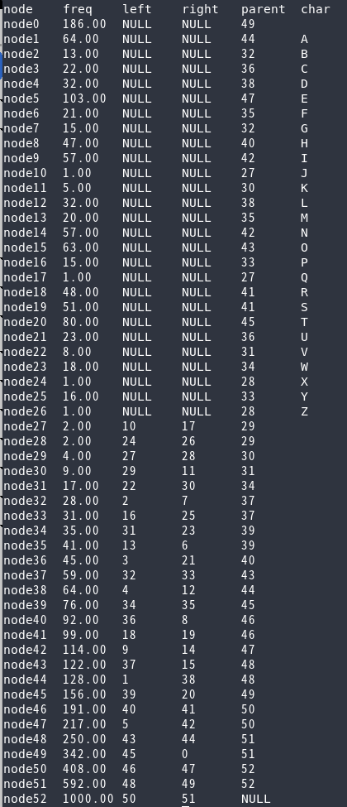

图 3哈夫曼树可视化显示

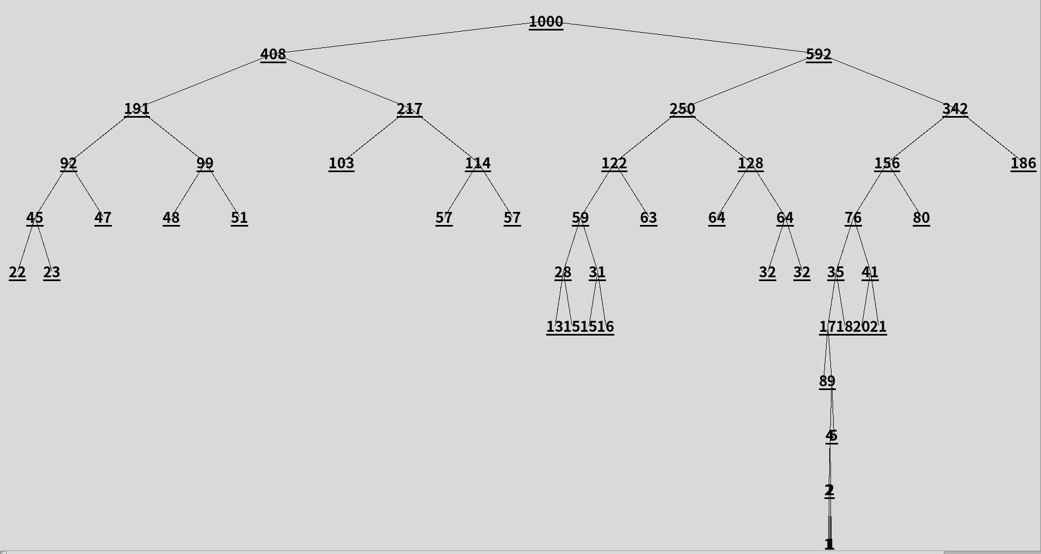

文件截图
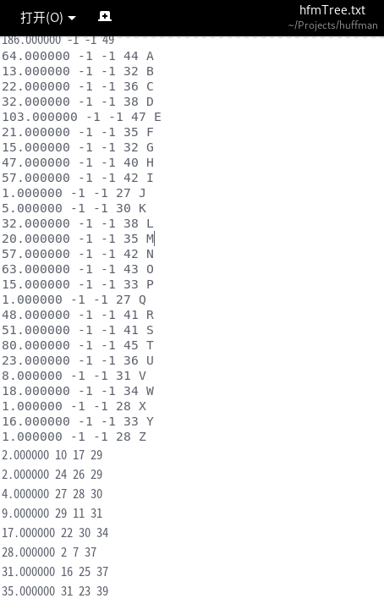

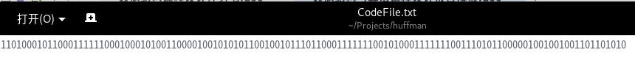

实验心得与体会（总结）
本次实验总体进行的比较顺利，也提前完成了整个实验要求，并且通过所学知识对哈夫曼树进行了可视化，代码量也是相当大的。本次实验主要是对哈夫曼编码的特点的掌握，并且也具有很大的实际意义，至少从理论到实践，让自己能够深刻认识哈夫曼树。本次实验在处理文件的过程中会遇到些许问题，格式化内容等等，但是总体情况因为编写代码前，自身良好的预习，使得比较流畅的写出了主要代码，再加上细节上的修饰和改善，整体代码完成质量还是挺高的。并且还穿插运用了可视化的知识。

